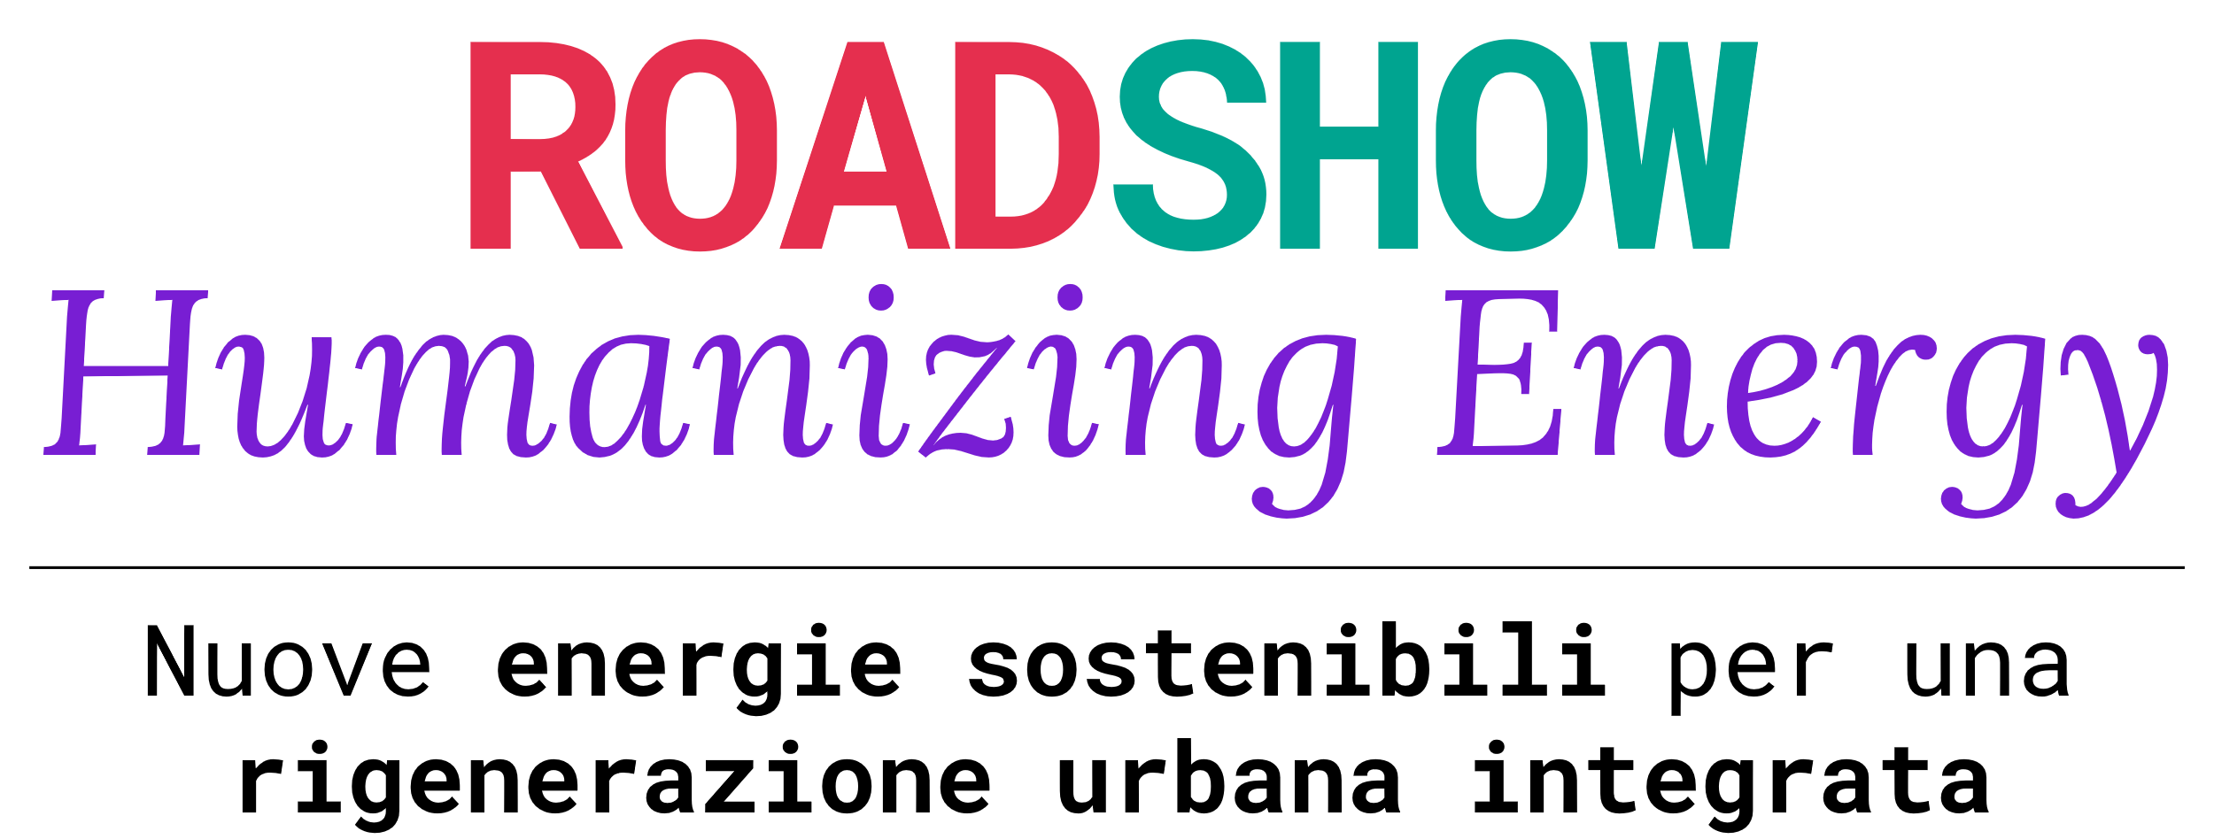

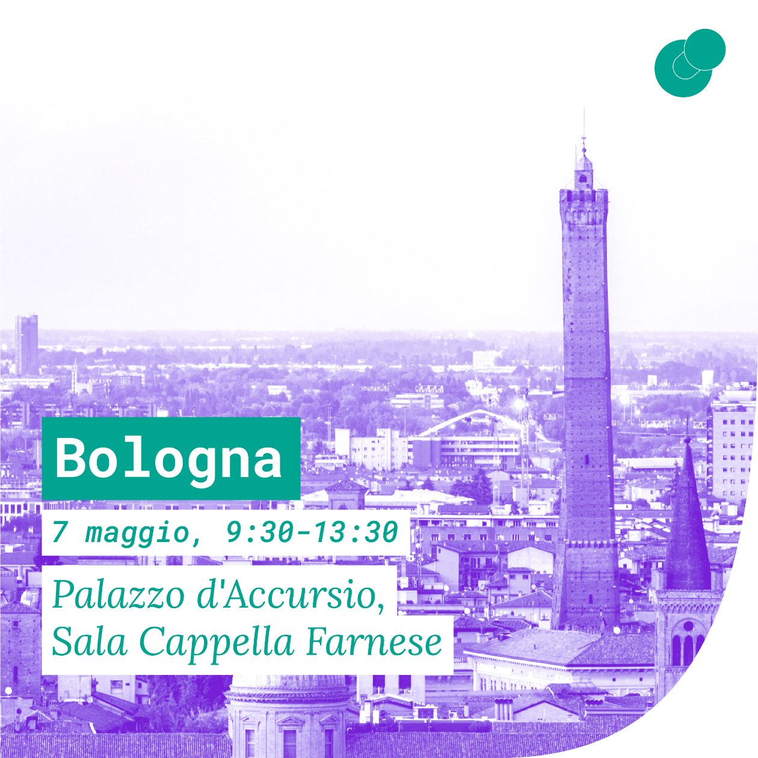

**Abstract:**

La giornata di Bologna è la prima tappa del Road Show DE-Sign 2024 del Programma Nazionale per la formazione e l’informazione sull’efficienza energetica “Italia in Classe A, promosso dal Ministero dell’Ambiente e della Sicurezza Energetica e realizzato dall'ENEA. Il tour coinvolgerà altre cinque città tra cui Bari, Pescara, Milano, Venezia, Torino che, insieme a Cosenza e Catanzaro restituiranno una analisi dei temi congiunti della riqualificazione energetica del costruito e della rigenerazione urbana, sottolineando l'urgente necessità di adottare un nuovo modello culturale di progettazione.

L'accento principale è sulla consapevolezza della sostenibilità energetica su scala urbana, esplorando le interconnessioni tra la trasformazione degli spazi urbani, il cambiamento comportamentale nell'uso finale dell'energia e la promozione di una coesione sociale. Focus specifico sarà affrontato sulla *Deep Renovation* affrontata attraverso l’*Off-Site Construction*, nuovo paradigma per l’edilizia del futuro.

In questo contesto un rinnovato protagonismo dei sindaci e delle città è necessario non solo per attuare un reale processo di decarbonizzazione, ma anche per la realizzazione di quella straordinaria occasione di rilancio e di rigenerazione del sistema Paese che si chiama Piano nazionale di ripresa e resilienza (PNRR). Agli attori pubblici vanno quindi fornite le informazioni certe e utili per supportare gli investimenti nelle decisioni di programmazione, anche energetica.

Il Road Show DE-Sign punta così a rispondere a queste esigenze, per stimolare una riflessione critica e fornire spunti per la creazione di progetti di riqualificazione innovativi, promuovendo un approccio integrato alla costruzione di città resilienti e sostenibili.

Per raggiungere gli obiettivi comunitari e nazionali il ruolo dei Professionisti è sempre più centrale per il miglioramento della sostenibilità energetica nella progettazione dell'ambiente edificato, e una visione congiunta su questo tema diventa la chiave per far progredire il modo in cui l'edilizia guarda le sfide della decarbonizzazione attraverso anche una programmazione territoriale bottom-up.

La giornata è quindi un invito a progettisti della PA, architetti, ingegneri, ma anche comunicatori, ad immergersi nella sinergia tra la riqualificazione energetica del costruito e la rigenerazione urbana.

|  |
| --- |
| PROGRAMMA |
|  |
| Ore 9.30  Saluti Istituzionali  **Marco Filippucci,** Presidente Ordine Architetti di Bologna  **Claudia Romano**, Regione Emilia Romagna  **Monica Cinti,** ANCI  **Andrea Cignarella**, Responsabile del Centro Ricerche ENEA Bologna  **Riccardo Monti**, Club degli Energy Managers Confindustria  **Modera** Ilaria Sergi, Agenzia Nazionale per l'Efficienza Energetica - ENEA  Ore 10.00  **Progettare e Promuovere la Rigenerazione Urbana**  **Guido Maurizio Urbani,** Urban Horizon **- Davide Crippa**, Università IUAV di Venezia  Ore 10.15  **Ambiente Costruito - Nuovi scenari per la Rigenerazione Urbana**  **Maria-Anna Segreto**, Agenzia Nazionale per l'Efficienza Energetica  Ore 10.30  **Avvicinare. Abilitare. Agire. Un nuovo modello per raccontare la rigenerazione urbana integrata.**  **Nicola Rainisio,** Università degli Studi di Milano  Ore 11.00  **Bologna Case History - Progettare e Promuovere la Rigenerazione Urbana**  **Francesco Pasquale,** Consigliere Ordine degli Architetti di Bologna  Ore 11.30  **Dialogo**  **Città Visibili. Strumenti per le nuove forme dell'Abitare**  **Anna Lisa Boni**, Assessora Missione Clima 2030: Neutralità e Transizione, Comune di Bologna  **Antonio Disi,** Agenzia Nazionale per l'Efficienza Energetica - ENEA   Ore 12.00 - 13.30Tavola Rotonda: "Humanising Energy. Progetti e Lessici per la transizione energetica"Modera Prof. Paolo Inghilleri, Ordinario Cattedra di Psicologia Sociale, Università degli Studi di Milano **Anna Lisa Boni**, Assessora Missione Clima 2030: Neutralità e Transizione, Comune di Bologna  **Mario Cucinella**, Founder&Design Director di MCA- Mario Cucinella Architects  **Ilaria Bertini,** Direttrice Agenzia Nazionale per l'Efficienza Energetica - ENEA  **Veronica Nicotra,** Segretaria generale ANCI |
|  |